ГОСТ 21924.3-84

УДК 625.874.07-413:006.354 Группа Ж 33

# ГОСУДАРСТВЕННЫЙ СТАНДАРТ СОЮЗА ССР

# ПЛИТЫ ЖЕЛЕЗОБЕТОННЫЕ ДЛЯ ПОКРЫТИЙ ГОРОДСКИХ ДОРОГ.

# АРМАТУРНЫЕ И МОНТАЖНО - СТЫКОВЫЕ ИЗДЕЛИЯ

# Конструкция и размеры

# Reinforced concrete slabs for рavements of

# city roads. Structure fittings рroducts.

# Structure and dimensions

ОKП 58 4600

Дата введения 1985-01-01

УТВЕРЖДЕН И ВВЕДЕН В ДЕЙСТВИЕ Постановлением Государственного комитета СССР по делам строительства от 30 сентября 1983 года № 210

ПЕРЕИЗДАНИЕ. Декабрь 1985 года.

ВНЕСЕНО Изменение № 1, утвержденное постановлением Государственного строительного комитета СССР от 28.12.87 № 303, введенное в действие с 01.04.88 и опубликованное в ИУС № 5 1988 г.

1. Настоящий стандарт распространяется на арматурные и монтажно-стыковые изделия железобетонных предварительно-напряженных плит по ГОСТ 21924.1-84 и плит с ненапрягаемой арматурой по ГОСТ 21924.2-84, предназначенные для устройства постоянных и временных городских дорог.

2. Форма и размеры арматурных и монтажно-стыковых изделий должны соответствовать указанным на черт. 1-4 и в табл. 1.

Примечание. При применении термомеханически упрочненной арматурной стали класса Ат-IIIC по ГОСТ 10884-81 стержнями из этой арматурной стали следует заменять в изделиях стержни из арматурной стали класса А-III тех же диаметров.

**(Измененная редакция, Изм. N 1).**

3. Спецификация и выборка арматурной стали на арматурные и монтажно-стыковые изделия приведены в табл. 2.

4. В арматурных сетках должны быть сварены все пересечения стержней.

5. Соединения стержней в арматурных сетках и каркасах, монтажно-стыковых изделиях следует выполнять контактно-точечной сваркой по ГОСТ 14098-85.

**(Измененная редакция, Изм. N 1).**

6. Режимы сварки - по СH 393-78.

7. Технические требования, правила приемки и методы контроля - по ГОСТ 21924.0-84.

# С1, С3, С5

# С2,С4 и С6

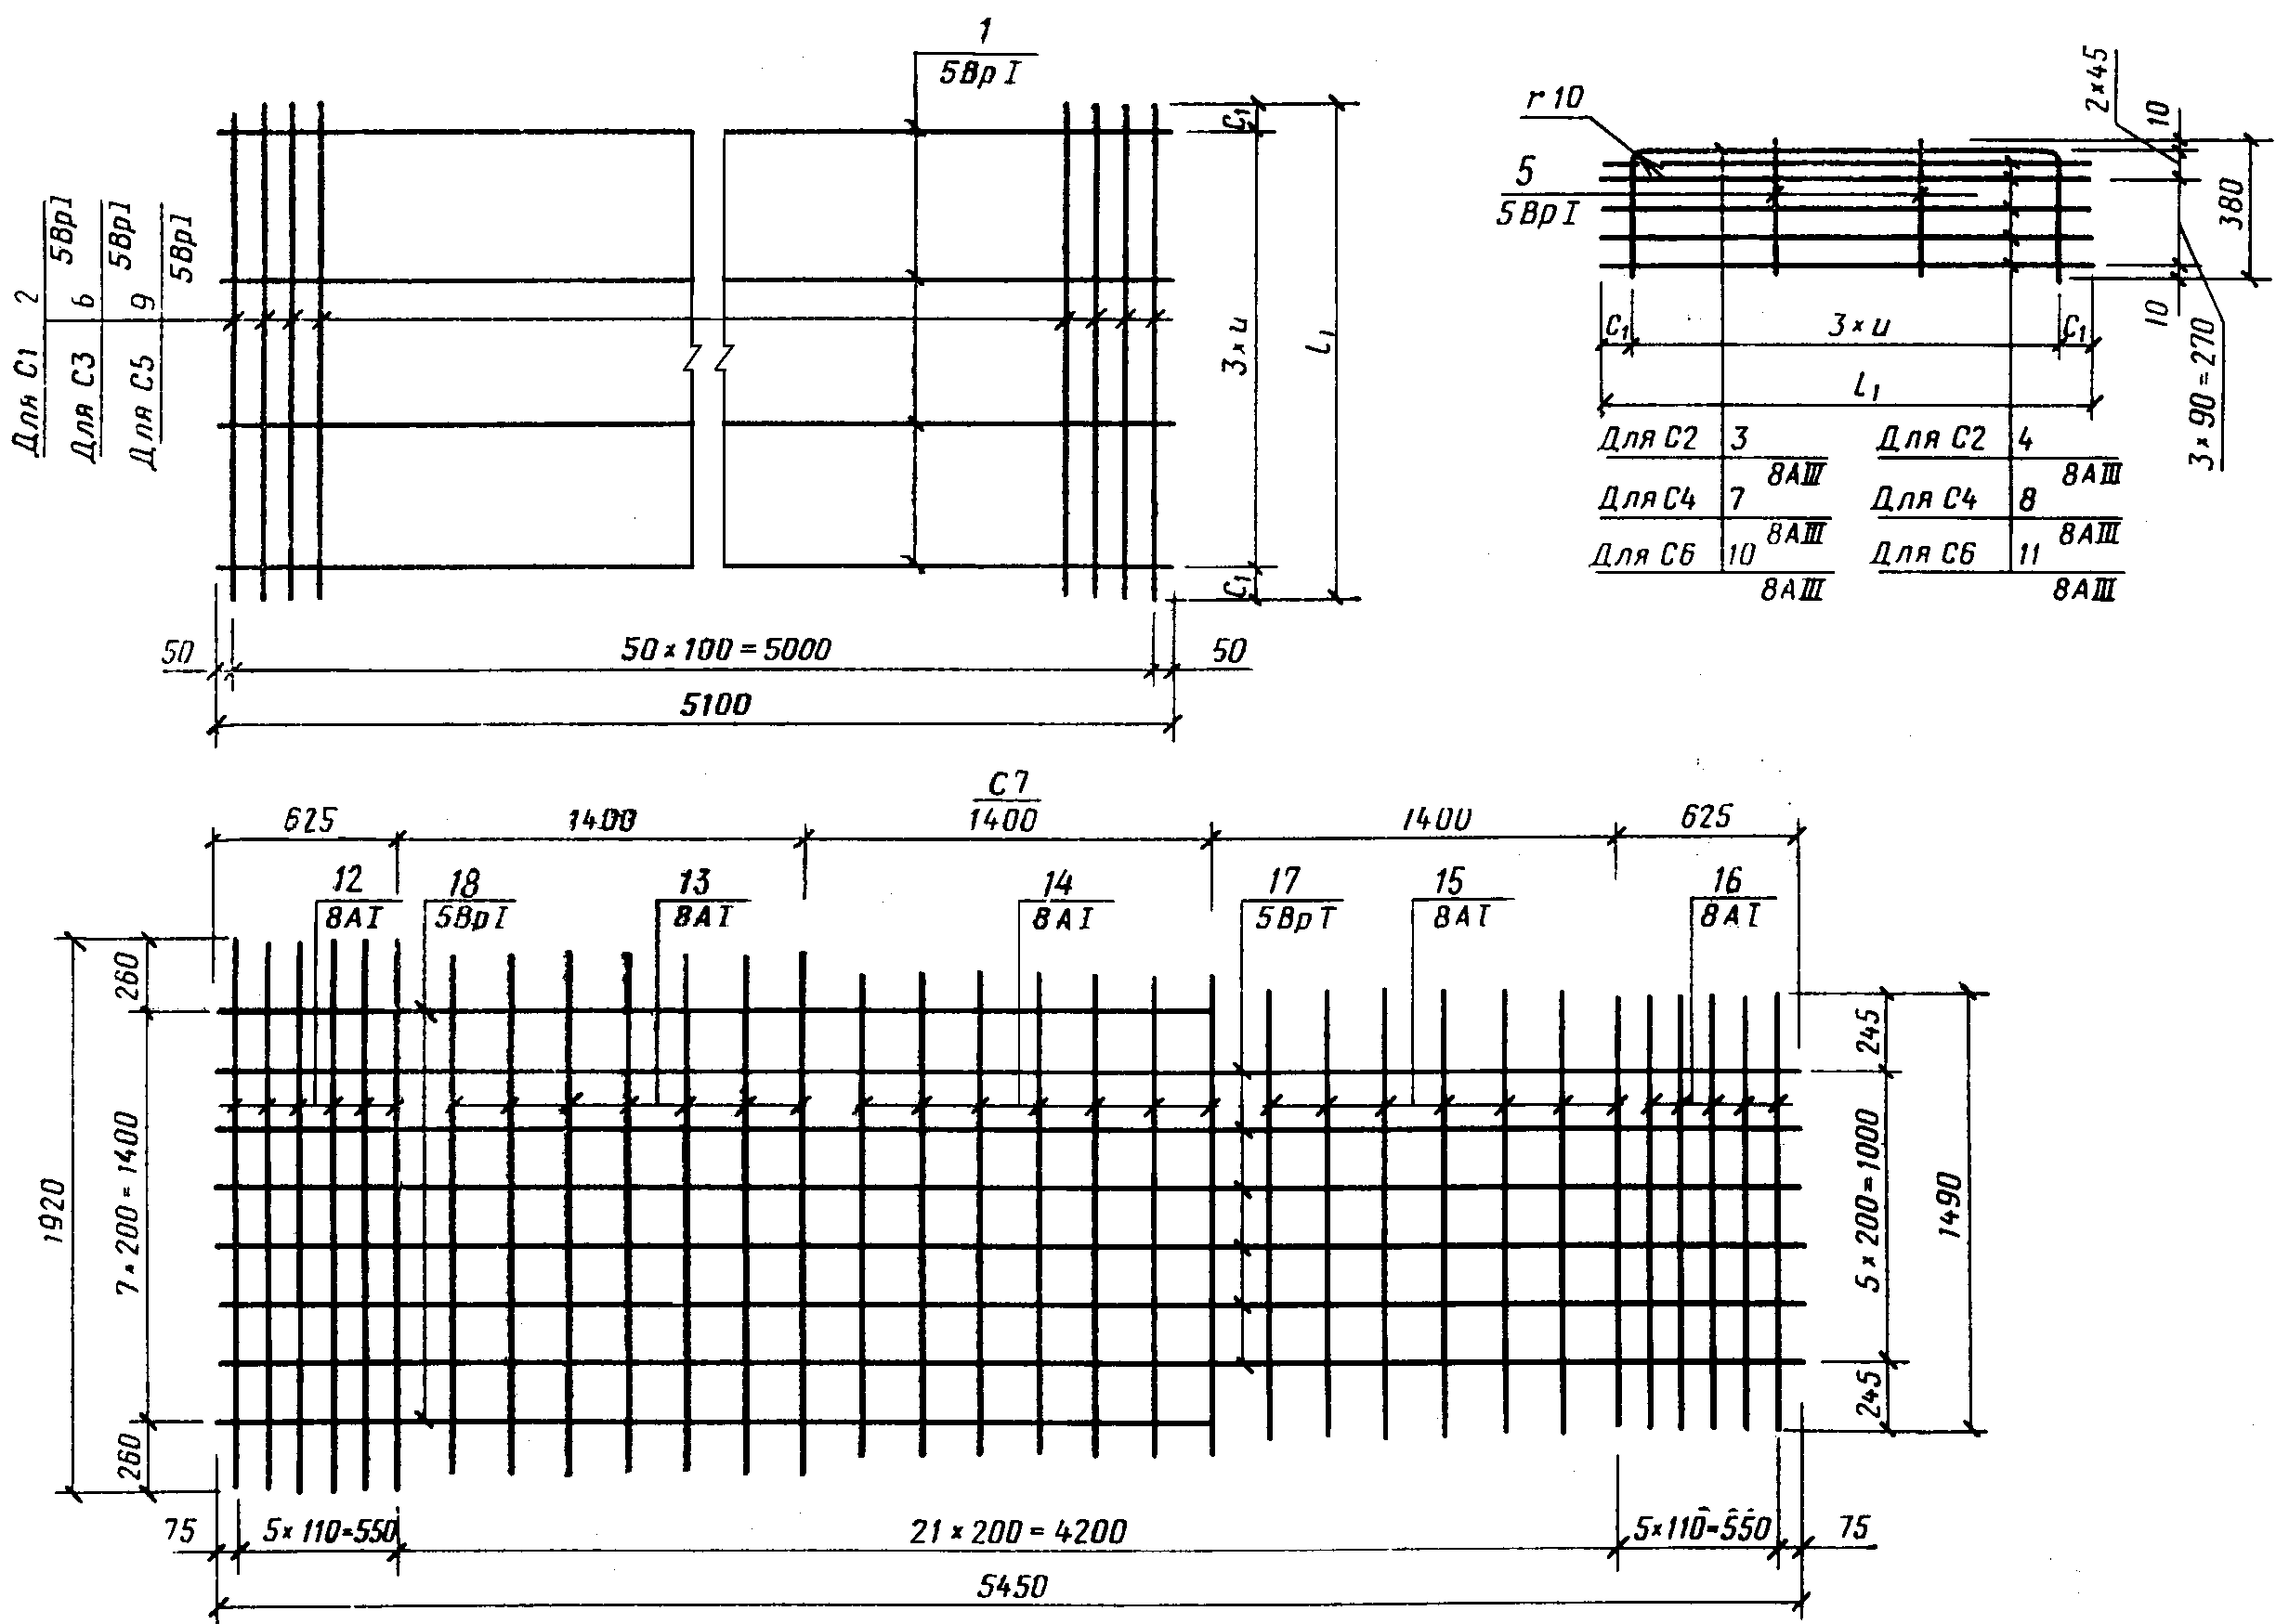

Черт. 1

# С8-С18

# С19 и С20

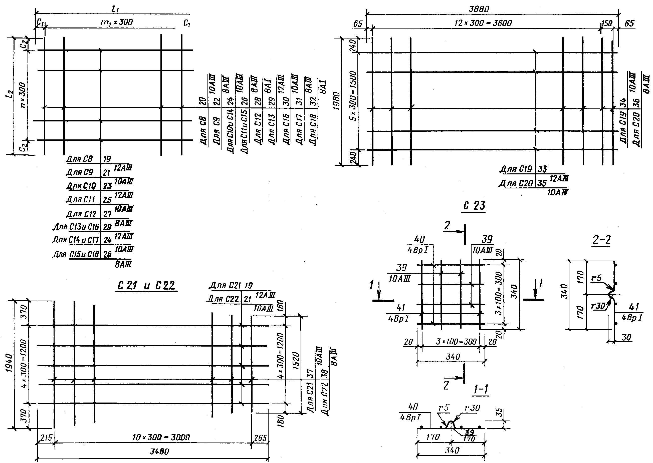

Черт. 2

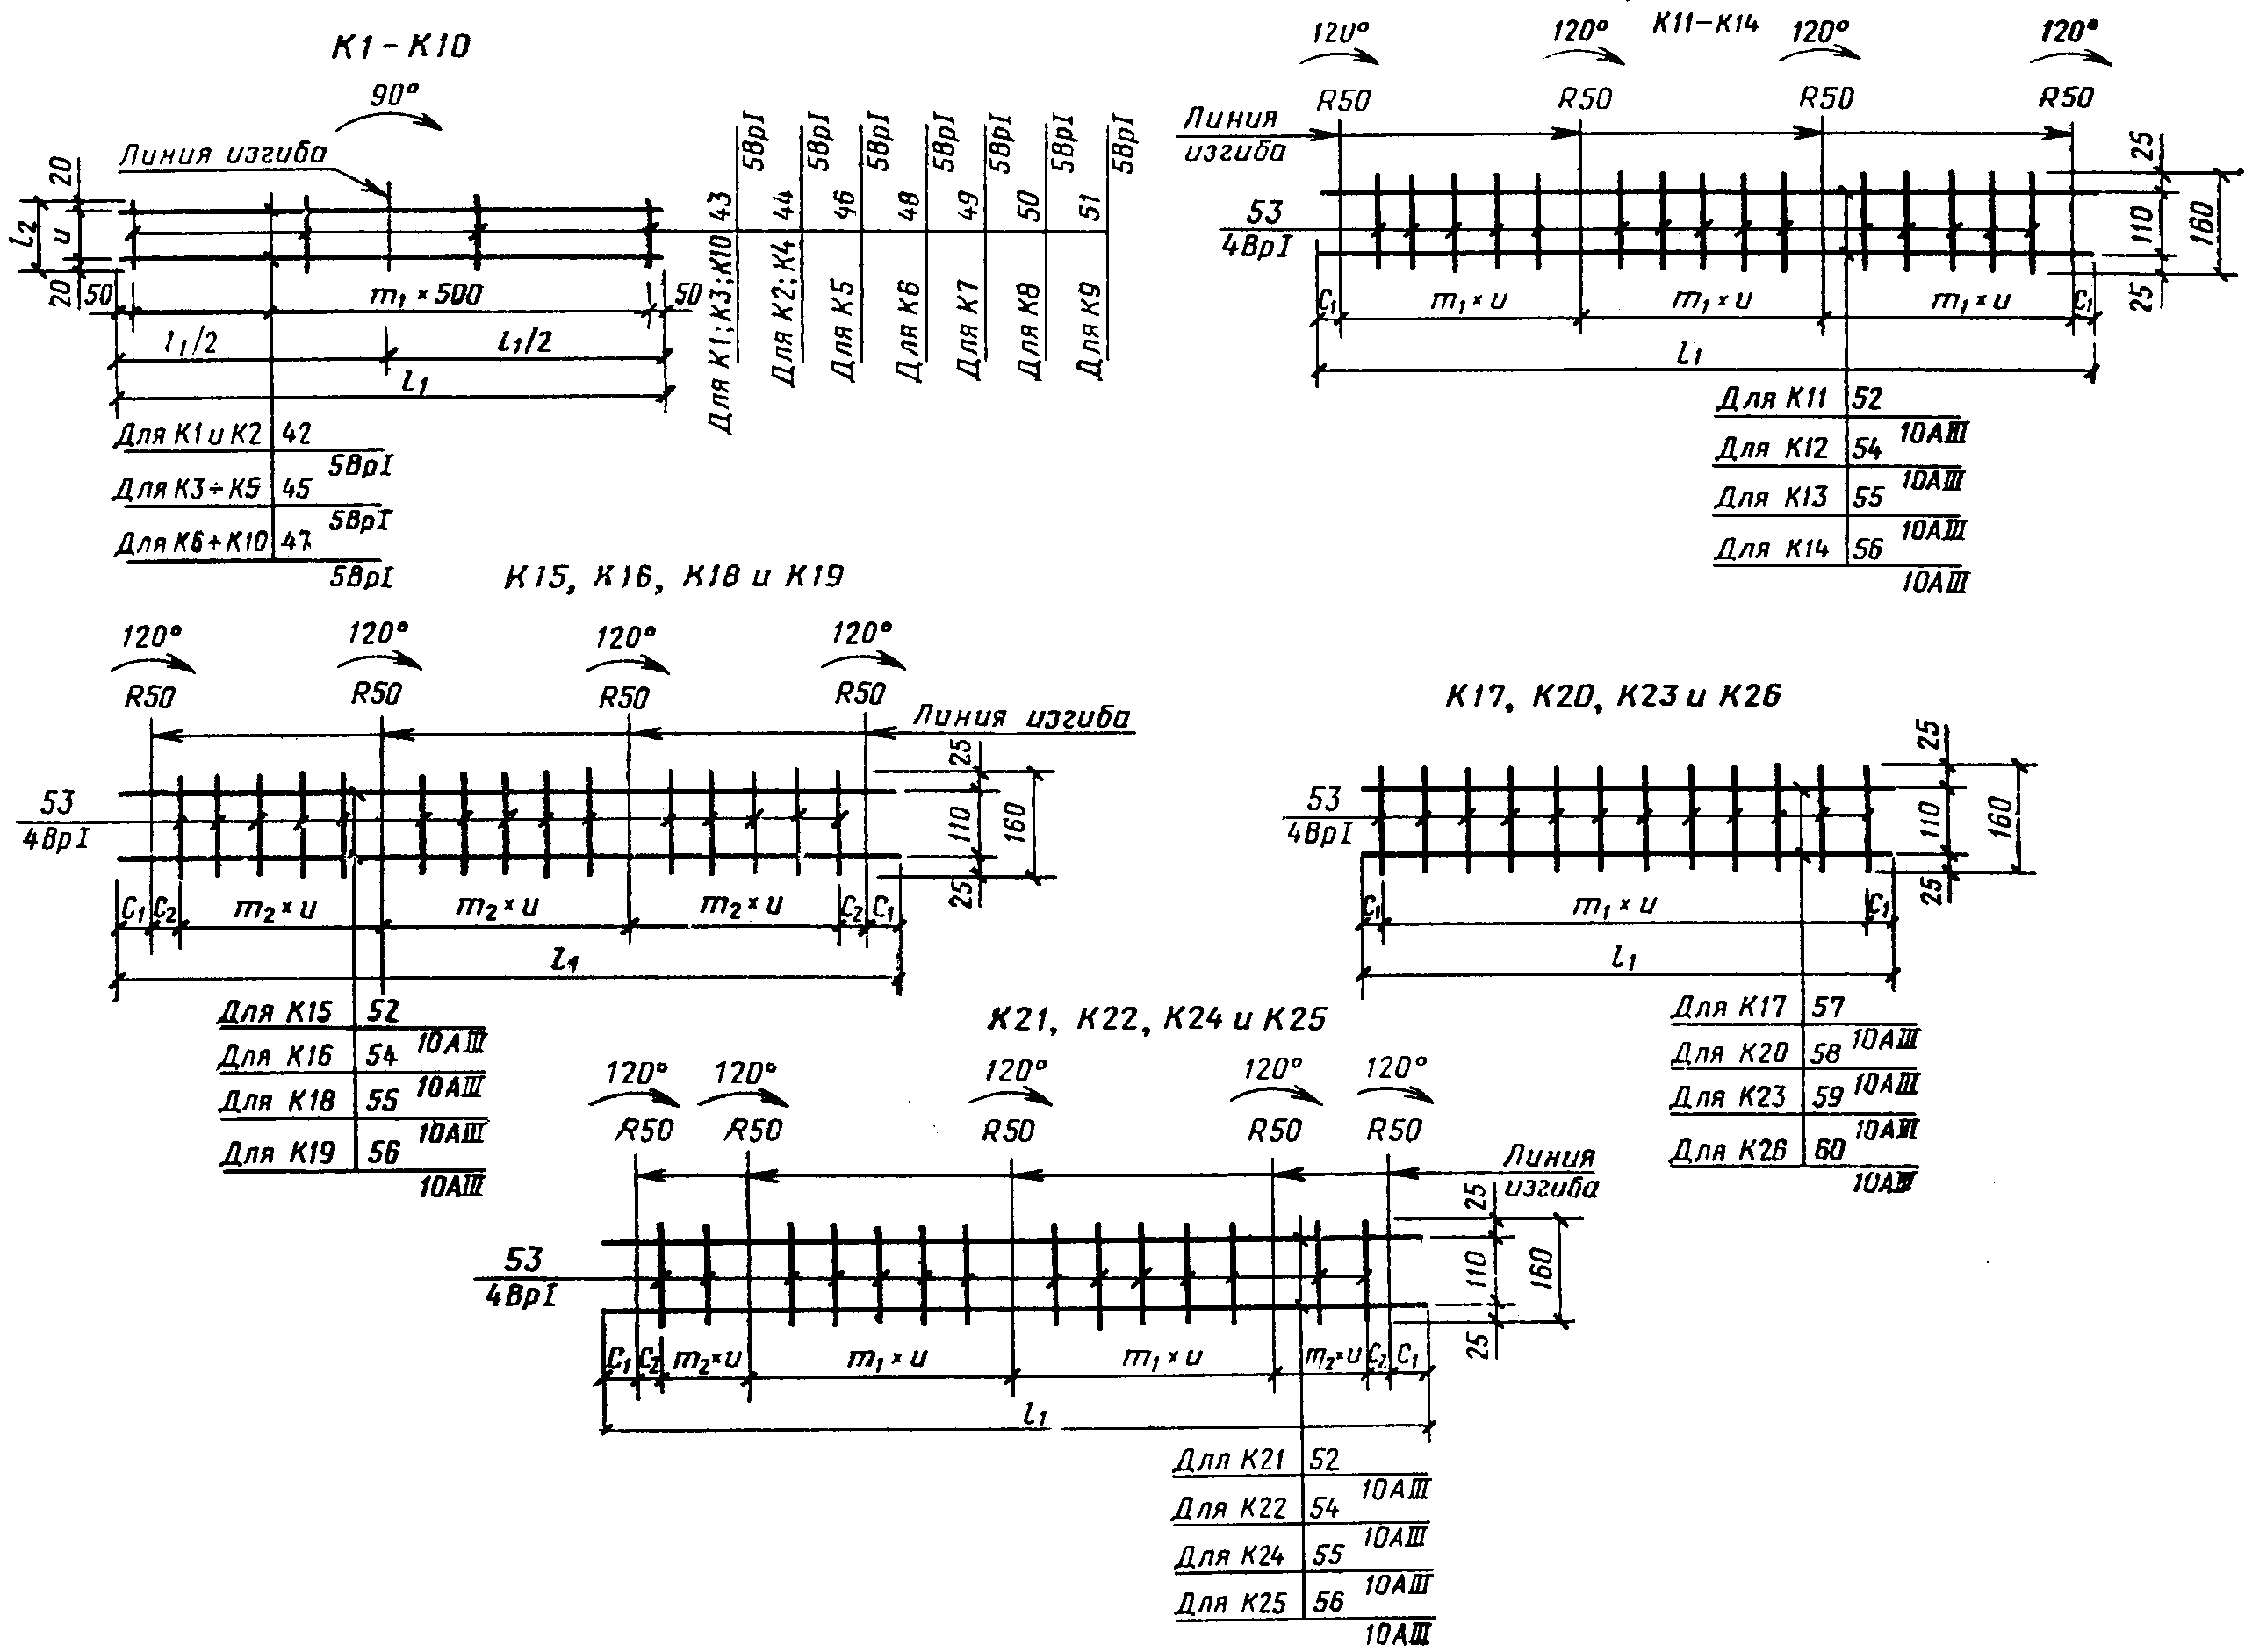

Черт. 3

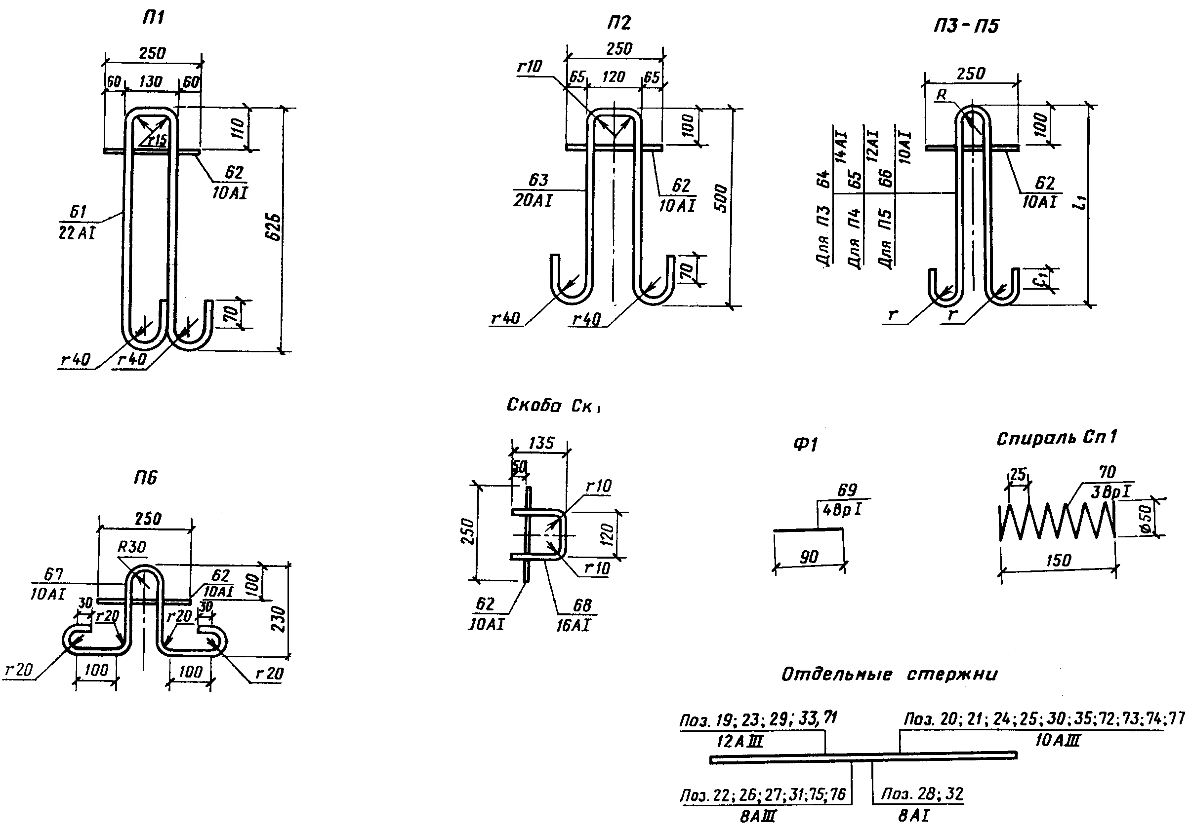

П1а и П2а

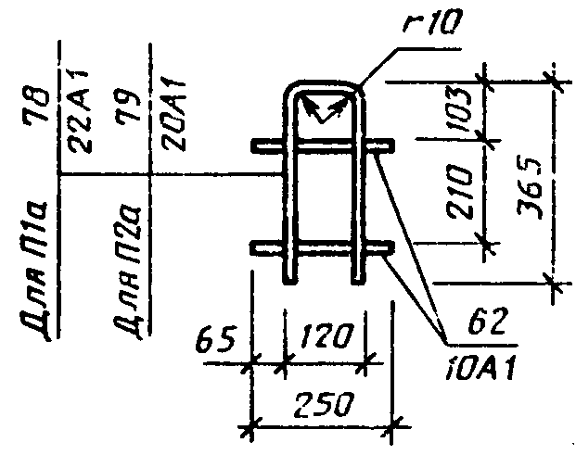

Черт. 4

**(Измененная редакция, Изм. N 1).**

Таблица 1

|  |  |  |  |  |  |  |  |  |  |  |
| --- | --- | --- | --- | --- | --- | --- | --- | --- | --- | --- |
|  | Размеры, мм | | | | | | | | | |
| Марка |  |  |  |  | *n* | *u* |  |  | *R* | *r* |
| C1 | 1820 |  |  |  |  | 500 | 160 |  |  |  |
| C2 |  |  |  |  |  | 600 | 10 |  |  |  |
| C3 | 1700 |  |  |  |  | 500 | 100 |  |  |  |
| C4 |  |  |  |  |  | 560 | 10 |  |  |  |
| C5 | 1950 |  |  |  |  | 580 | 105 |  |  |  |
| C6 |  |  |  |  |  | 640 | 15 |  |  |  |
| C8, С9 | 3480 | 2730 | 10 |  | 7 |  | 240 | 315 |  |  |
| С10, С11, С12 | 2980 | 1730 | 8 |  | 4 |  | 290 | 265 |  |  |
| С13, С14, С15 | 1730 | 1730 | 4 |  | 4 |  | 265 | 265 |  |  |
| С16, С17, С18 |  | 1480 |  |  | 3 |  |  | 290 |  |  |
| K1 | 2600 | 95 | 5 |  |  | 55 |  |  |  |  |
| K2 |  | 105 |  |  |  | 65 |  |  |  |  |
| K3 |  | 95 |  |  |  | 55 |  |  |  |  |
| K4 | 2100 | 105 | 4 |  |  | 65 |  |  |  |  |
| K5 |  | 110 |  |  |  | 70 |  |  |  |  |
| K6 |  | 80 |  |  |  | 40 |  |  |  |  |
| K7 |  | 90 |  |  |  | 50 |  |  |  |  |
| K8 | 1600 | 100 | 3 |  |  | 60 |  |  |  |  |
| K9 |  | 85 |  |  |  | 45 |  |  |  |  |
| K10 |  | 95 |  |  |  | 55 |  |  |  |  |
| K11 | 3630 |  | 6 |  |  | 195 | 60 |  |  |  |
| K12 | 3025 |  | 5 |  |  |  | 50 |  |  |  |
| K13 | 3360 |  | 6 |  |  | 180 | 60 |  |  |  |
| K14 | 2800 |  | 5 | - |  |  | 50 | - |  |  |
| K15 | 3630 |  | 6 | 5 |  |  | 145 | 110 |  |  |
| K16 | 3025 |  | 5 | 4 |  | 195 | 135 |  |  |  |
| K17 | 2360 |  | 11 | - |  |  | 107(108) | - |  |  |
| K18 | 3360 |  | 6 | 5 |  | 180 | 160 | 80 |  |  |
| K19 | 2800 |  | 5 | 4 |  |  | 150 |  |  |  |
| K20 | 2220 |  | 11 | - |  |  | 120 | - |  |  |
| K21 | 3630 |  | 6 | 2 |  |  | 140 | 115 |  |  |
| K22 | 3025 |  | 5 | 1 |  | 195 | 132(133) | 210 |  |  |
| K23 | 2130 |  | 10 | - |  |  | 90 | - |  |  |
| K24 | 3360 |  | 6 | 2 |  |  | 145 | 95 |  |  |
| K25 | 2800 |  | 5 | 1 |  | 180 | 140 | 180 |  |  |
| K26 | 1990 |  | 10 |  |  |  | 95 |  |  |  |
| П3 | 495 |  |  |  |  |  | 50 |  |  | 30 |
| П4 | 435 |  |  |  |  |  | 30 |  | 30 | 20 |
| П5 | 370 |  |  |  |  |  |  |  |  |  |

Таблица 2

|  |  |  |  |  |  |  |  |  |  |
| --- | --- | --- | --- | --- | --- | --- | --- | --- | --- |
|  |  |  |  |  |  |  | Выборка арматурной стали | | |
| Марка | Поз. | Сечение, мм | Длина, мм | Число | Общая длина, м | Масса, кг | Сечение, мм | Масса, кг | Масса изделия, кг |
| С1 | 1 | 5ВрI | 5100 | 4 | 20,40 | 2,94 | 5ВрI | 16,31 | 16,31 |
|  | 2 | 5ВрI | 1820 | 51 | 92,82 | 13,37 | - | - |  |
|  | 3 | 8АIII | 2540 | 1 | 2,54 | 1,00 | 8АIII | 4,60 |  |
| С2 | 4 | 8АIII | 1820 | 5 | 9,10 | 3,60 | 5ВрI | 0,11 | 4,71 |
|  | 5 | 5ВрI | 380 | 2 | 0,76 | 0,11 | - | - |  |
| С3 | 1 | 5ВрI | 5100 | 4 | 20,40 | 2,94 | 5ВрI | 15,42 | 15,42 |
|  | 6 | 5ВрI | 1700 | 5 | 86,70 | 12,48 | - | - |  |
|  | 7 | 8АIII | 2420 | 1 | 2,42 | 0,96 | 8АIII | 4,32 |  |
| С4 | 8 | 8АIII | 1700 | 5 | 8,50 | 3,36 | 5ВрI | 0,11 | 4,43 |
|  | 5 | 5ВрI | 380 | 2 | 0,76 | 0,11 | - | - |  |
| С5 | 1 | 5ВрI | 5100 | 4 | 20,40 | 2,94 | 5ВрI | 17,26 | 17,26 |
|  | 9 | 5ВрI | 1950 | 51 | 99,45 | 14,32 | - | - |  |
|  | 10 | 8АIII | 2670 | 1 | 2,67 | 1,06 | 8АIII | 4,91 |  |
| С6 | 11 | 8АIII | 1950 | 5 | 9,75 | 3,85 | 5ВрI | 0,11 | 5,02 |
|  | 5 | 5ВрI | 380 | 2 | 0,76 | 0,11 | - | - |  |
|  | 12 | 8АI | 1920 | 6 | 11,52 | 4,55 | 8АI | 21,32 |  |
|  | 13 | 8АI | 1790 | 7 | 12,53 | 4,95 | 5ВрI | 5,70 |  |
|  | 14 | 8АI | 1670 | 7 | 11,69 | 4,62 | - | - |  |
| С7 | 15 | 8АI | 1540 | 7 | 10,78 | 4,26 | - | - | 27,02 |
|  | 16 | 8АI | 1490 | 5 | 7,45 | 2,94 | - | - |  |
|  | 17 | 5ВрI | 5450 | 6 | 32,70 | 4,71 | - | - |  |
|  | 18 | 5ВрI | 3425 | 2 | 6,85 | 0,99 | - | - |  |
| С8 | 19 | 12АIII | 3480 | 8 | 27,84 | 24,72 | 12АIII | 24,72 | 43,25 |
|  | 20 | 10АIII | 2730 | 11 | 30,03 | 18,53 | 10АIII | 18,53 |  |
| С9 | 21 | 10АIII | 3480 | 8 | 27,84 | 17,18 | 10АIII | 17,18 | 29,04 |
|  | 22 | 8АIII | 2730 | 11 | 30,03 | 11,86 | 8АIII | 11,86 |  |
| С10 | 23 | 12АIII | 2980 | 5 | 14,90 | 13,23 | 12АIII | 13,23 | 22,84 |
|  | 24 | 10АIII | 1730 | 9 | 15,57 | 9,61 | 10АIII | 9,61 |  |
| С11 | 25 | 10АIII | 2980 | 5 | 14,90 | 9,19 | 10АIII | 9,19 | 15,34 |
|  | 26 | 8АIII | 1730 | 9 | 15,57 | 6,15 | 8АIII | 6,15 |  |
| С12 | 27 | 8АIII | 2980 | 5 | 14,90 | 5,89 | 8АIII | 5,89 | 12,04 |
|  | 28 | 8АI | 1730 | 9 | 15,57 | 6,15 | 8АI | 6,15 |  |
| С13 | 29 | 12АIII | 1730 | 10 | 17,30 | 15,36 | 12АIII | 15,36 | 15,36 |
| С14 | 24 | 10АIII | 1730 | 10 | 17,30 | 10,67 | 10АIII | 10,67 | 10,67 |
| С15 | 26 | 8АIII | 1730 | 10 | 17,30 | 6,83 | 8АIII | 6,83 | 6,83 |
| С16 | 29 | 12АIII | 1730 | 4 | 6,92 | 6,14 | 12АIII | 6,14 | 10,71 |
|  | 30 | 10АIII | 1480 | 5 | 7,40 | 4,57 | 10АIII | 4,57 |  |
| С17 | 24 | 10АIII | 1730 | 4 | 6,92 | 4,27 | 10АIII | 4,27 | 7,19 |
|  | 31 | 8АIII | 1480 | 5 | 7,40 | 2,92 | 8АIII | 2,92 |  |
| С18 | 26 | 8АIII | 1730 | 4 | 6,92 | 2,73 | 8АIII | 2,73 | 5,65 |
|  | 32 | 8АI | 1480 | 5 | 7,40 | 2,92 | 8АI | 2,92 |  |
| С19 | 33 | 12АIII | 3880 | 6 | 23,28 | 20,67 | 12АIII | 20,67 | 37,77 |
|  | 34 | 10АIII | 1980 | 14 | 27,72 | 17,10 | 10АIII | 17,10 |  |
| С20 | 35 | 10АIII | 3880 | 6 | 23,28 | 14,36 | 10АIII | 14,36 | 25,31 |
|  | 36 | 8АIII | 1980 | 14 | 27,72 | 10,95 | 8АIII | 10,95 |  |
| С21 | 19 | 12АIII | 3480 | 5 | 17,40 | 15,45 | 12АIII | 15,45 | 27,19 |
|  | 37 | 10АIII | 1940÷ 1520 | 11 | 19,03 | 11,74 | 10АIII | 11,74 |  |
| С22 | 21 | 10АIII | 3480 | 5 | 17,40 | 10,74 | 10АIII | 10,74 |  |
|  | 38 | 8АIII | 1940÷ 1520 | 11 | 19,03 | 7,52 | 8АIII | 7,52 | 18,26 |
|  | 39 | 10АIII | 340 | 4 | 1,36 | 0,84 | 10АIII | 0,84 |  |
| С23 | 40 | 4ВрI | 390 | 2 | 0,78 | 0,07 | 4ВрI | 0,14 | 0,98 |
|  | 41 | 4ВрI | 380 | 2 | 0,76 | 0,07 | - | - |  |
| K1 | 42 | 5ВрI | 2600 | 2 | 5,20 | 0,75 | 5ВрI | 0,83 | 0,83 |
|  | 43 | 5ВрI | 95 | 6 | 0,57 | 0,08 | - | - |  |
| K2 | 42 | 5ВрI | 2600 | 2 | 5,20 | 0,75 | 5ВрI | 0,84 | 0,84 |
|  | 44 | 5ВрI | 105 | 6 | 0,63 | 0,09 | - | - |  |
| K3 | 45 | 5ВрI | 2100 | 2 | 4,20 | 0,60 | 5ВрI | 0,67 | 0,67 |
|  | 43 | 5ВрI | 95 | 5 | 0,48 | 0,07 | - | - |  |
| K4 | 45 | 5ВрI | 2100 | 2 | 4,20 | 0,60 | 5ВрI | 0,68 | 0,68 |
|  | 44 | 5ВрI | 105 | 5 | 0,53 | 0,08 | - | - |  |
| K5 | 45 | 5ВрI | 2100 | 2 | 4,20 | 0,60 | 5ВрI | 0,68 | 0,68 |
|  | 46 | 5ВрI | 110 | 5 | 0,55 | 0,08 | - | - |  |
| K6 | 47 | 5ВрI | 1600 | 2 | 3,20 |  | 5ВрI | 0,51 | 0,51 |
|  | 48 | 5ВрI | 80 | 4 | 0,32 | 0,05 | - | - |  |
| K7 | 47 | 5ВрI | 1600 | 2 | 3,20 | 0,46 | 5ВрI | 0,51 | 0,51 |
|  | 49 | 5ВрI | 90 | 4 | 0,36 | 0,05 | - | - |  |
| K8 | 47 | 5ВрI | 1600 | 2 | 3,20 | 0,46 | 5ВрI | 0,52 | 0,52 |
|  | 50 | 5ВрI | 100 | 4 | 0,40 | 0,06 | - | - |  |
| K9 | 47 | 5ВрI | 1600 | 2 | 3,20 | 0,46 | 5ВрI | 0,51 | 0,51 |
|  | 51 | 5ВрI | 85 | 4 | 0,34 | 0,05 | - | - |  |
| K10 | 47 | 5ВрI | 1600 | 2 | 3,20 | 0,46 | 5ВрI | 0,51 | 0,51 |
|  | 43 | 5ВрI | 95 | 4 | 0,38 | 0,05 | - | - |  |
| K11 | 52 | 10АIII | 3630 | 2 | 7,26 | 4,48 | 10АIII | 4,48 | 4,70 |
|  | 53 | 4ВрI | 160 | 15 | 2,40 | 0,22 | 4ВрI | 0,22 |  |
| K12 | 54 | 10АIII | 3025 | 2 | 6,05 | 3,73 | 10АIII | 3,73 | 3,91 |
|  | 53 | 4ВрI | 160 | 12 | 1,92 | 0,18 | 4ВрI | 0,18 |  |
| K13 | 55 | 10АIII | 3360 | 2 | 6,72 | 4,15 | 10АIII | 4,15 | 4,37 |
|  | 53 | 4ВрI | 160 | 15 | 2,40 | 0,22 | 4ВрI | 0,22 |  |
| K14 | 56 | 10АIII | 2800 | 2 | 5,60 | 3,46 | 10АIII | 3,46 | 3,64 |
|  | 53 | 4ВрI | 160 | 12 | 1,92 | 0,18 | 4ВрI | 0,18 |  |
| K15 | 52 | 10АIII | 3630 | 2 | 7,26 | 4,48 | 10АIII | ¦ 4,48 | 4,70 |
|  | 53 | 4ВрI | 160 | 15 | 2,40 | 0,22 | 4ВрI | 0,22 |  |
| K16 | 54 | 10АIII | 3025 | 2 | 6,05 | 3,73 | 10АIII | 3,73 | 3,91 |
|  | 53 | 4ВрI | 160 | 12 | 1,92 | 0,18 | 4ВрI | 0,18 |  |
| K17 | 57 | 10АIII | 2360 | 2 | 4,72 | 2,91 | 10АIII | 2,91 | 3,09 |
|  | 53 | 4ВрI | 160 | 12 | 1,92 | 0,18 | 10АIII | 0,18 |  |
| K18 | 55 | 10АIII | 3360 | 2 | 6,72 | 4,15 | 10АIII | 4,15 | 4,37 |
|  | 53 | 4ВрI | 160 | 15 | 2,40 | 0,22 | 4ВрI | 0,22 |  |
| K19 | 56 | 10АIII | 2800 | 2 | 5,60 | 3,46 | 10АIII | 3,46 | 3,64 |
|  | 53 | 4ВрI | 160 | 12 | 1,92 | 0,18 | 4ВрI | 0,18 |  |
| K20 | 58 | 10АIII | 2220 | 2 | 4,44 | 2,74 | 10АIII | 2,74 | 2,92 |
|  | 53 | 4ВрI | 160 | 12 | 1,92 | 0,18 | 4ВрI | 0,18 |  |
| K21 | 52 | 10АIII | 3630 | 2 | 7,26 | 4,48 | 10АIII | 4,48 | 4,69 |
|  | 53 | 4ВрI | 160 | 14 | 2,24 | 0,21 | 4ВрI | 0,21 |  |
| K22 | 54 | 10АIII | 3025 | 2 | 6,05 | 3,73 | 10АIII | 3,73 | 3,88 |
|  | 53 | 4ВрI | 160 | 10 | 1,60 | 0,15 | 4ВрI | 0,15 |  |
| K23 | 59 | 10АIII | 2130 | 2 | 4,26 | 2,63 | 10АIII | 2,63 | 2,79 |
|  | 53 | 4ВрI | 160 | 11 | 1,76 | 0,16 | 4ВрI | 0,16 |  |
| K24 | 55 | 10АIII | 3360 | 2 | 6,72 | 4,15 | 10АIII | 4,15 | 4,36 |
|  | 53 | 4ВрI | 160 | 14 | 2,24 | 0,21 | 4ВрI | 0,21 |  |
| K25 | 56 | 10АIII | 2800 | 2 | 5,60 | 3,46 | 10АIII | 3,46 | 3,61 |
|  | 53 | 4ВрI | 160 | 10 | 1,60 | 0,15 | 4ВрI | 0,15 |  |
| K26 | 60 | 10АIII | 1990 | 2 | 3,98 | 2,46 | 10АIII | 2,46 | 2,62 |
|  | 53 | 4ВрI | 160 | 11 | 1,76 | 0,16 | 4ВрI | 0,16 |  |
| П1 | 61 | 22АI | 1670 | 1 | 1,67 | 4,98 | 22АI | 4,98 | 5,13 |
|  | 62 | 10АI | 250 | 1 | 0,25 | 0,15 | 10АI | 0,15 |  |
| П1а | 78 | 22АI | 850 | 1 | 0,85 | 2,53 | 22АI | 2,53 | 2,83 |
|  | 62 | 10АI | 250 | 2 | 0,50 | 0,30 | 10АI | 0,30 |  |
| П2 | 63 | 20АI | 1420 | 1 | 1,42 | 3,51 | 20АI | 3,51 | 3,66 |
|  | 62 | 10АI | 250 | 1 | 0,25 | 0,15 | 10АI | 0,15 |  |
| П2а | 79 | 20АI | 850 | 1 | 0,85 | 2,38 | 20АI | 2,38 | 2,68 |
|  | 62 | 10АI | 250 | 2 | 0,50 | 0,30 | 10АI | 0,30 |  |
| П3 | 64 | 14АI | 1260 | 1 | 1,26 | 1,52 | 14АI | 1,52 | 1,67 |
|  | 62 | 10АI | 250 | 1 | 0,25 | 0,15 | 10АI | 0,15 |  |
| П4 | 65 | 12АI | 1060 | 1 | 1,06 | 0,94 | 12АI | 0,94 | 1,09 |
|  | 62 | 10АI | 250 | 1 | 0,25 | 0,15 | 10АI | 0,15 |  |
| П5 | 66 | 10АI | 930 | 1 | 0,93 | 0,57 | 10АI | 0,72 | 0,72 |
|  | 62 | 10АI | 250 | 1 | 0,25 | 0,15 | - | - |  |
| П6 | 67 | 10АI | 930 | 1 | 0,93 | 0,57 | 10АI | 0,72 | 0,72 |
|  | 62 | 10АI | 250 | 1 | 0,25 | 0,15 | 16АI | 0,57 |  |
| Ск1 | 68 | 16АI | 360 | 1 | 0,36 | 0,57 | - | - | 0,72 |
|  | 62 | 10АI | 250 | 1 | 0,25 | 0,15 | 10АI | 0,15 |  |
| Ф1 | 69 | 4ВрI | 90 | 1 | 0,09 | 0,01 | 4ВрI | 0,01 | 0,01 |
| Сп1 | 70 | 3ВрI | 1290 | 1 | 1,29 | 0,07 | 3ВрI | 0,07 | 0,07 |
|  | 19 | 12АIII | 3480 | 1 | 3,48 | 3,09 | 12АIII | 3,09 | 3,09 |
|  | 20 | 10АIII | 2730 | 1 | 2,73 | 1,68 | 10АIII | 1,68 | 1,68 |
|  | 21 | 10АIII | 3480 | 1 | 3,48 | 2,15 | 10АIII | 2,15 | 2,15 |
|  | 22 | 8АIII | 2730 | 1 | 2,73 | 1,08 | 8АIII | 1,08 | 1,08 |
|  | 23 | 12АIII | 2980 | 1 | 2,98 | 2,65 | 12АIII | 2,65 | 2,65 |
|  | 24 | 10АIII | 1730 | 1 | 1,73 | 1,07 | 10АIII | 1,07 | 1,07 |
| Отде- | 25 | 10АIII | 2980 | 1 | 2,98 | 1,84 | 10АIII | 1,84 | 1,84 |
| льные | 26 | 8АIII | 1730 | 1 | 1,73 | 0,68 | 8АIII | 0,68 | 0,68 |
| стер- | 27 | 8АIII | 2980 | 1 | 2,98 | 1,18 | 8АIII | 1,18 | 1,18 |
| жни | 28 | 8АI | 1730 | 1 | 1,73 | 0,68 | 8АI | 0,68 | 0,68 |
|  | 29 | 12АIII | 1730 | 1 | 1,73 | 1,54 | 12АIII | 1,54 | 1,54 |
|  | 30 | 10АIII | 1480 | 1 | 1,48 | 0,91 | 10АIII | 0,91 | 0,91 |
|  | 31 | 8АIII | 1480 | 1 | 1,48 | 0,58 | 8АIII | 0,58 | 0,58 |
|  | 32 | 8АI | 1480 | 1 | 1,48 | 0,58 | 8АI | 0,58 | 0,58 |
|  | 33 | 12АIII | 3880 | 1 | 3,88 | 3,45 | 12АIII | 3,45 | 3,45 |
|  | 35 | 10АIII | 3880 | 1 | 3,88 | 2,39 | 10АIII | 2,39 | 2,39 |
|  | 71 | 12АIII | 3490 | 1 | 3,49 | 3,10 | 12АIII | 3,10 | 3,10 |
|  | 72 | 10АIII | 1970 | 1 | 1,97 | 1,22 | 10АIII | 1,22 | 1,22 |
|  | 73 | 10АIII | 1490 | 1 | 1,49 | 0,92 | 10АIII | 0,92 | 0,92 |
|  | 74 | 10АIII | 3490 | 1 | 3,49 | 2,15 | 10АIII | 2,15 | 2,15 |
|  | 75 | 8АIII | 1970 | 1 | 1,97 | 0,78 | 8АIII | 0,78 | 0,78 |
|  | 76 | 8АIII | 1490 | 1 | 1,49 | 0,59 | 8АIII | 0,59 | 0,59 |
|  | 77 | 10АIII | 550 | 1 | 0,55 | 0,34 | 10АIII | 0,34 | 0,34 |

Примечание. Для арматурной стали класса Ат-IIIC сечение, длину и массу следует принимать одинаковыми с арматурной сталью класса А-III.

**(Измененная редакция, Изм. N 1).**